**1. Calcula el número total de artículos que hay en la tabla articulo.**

**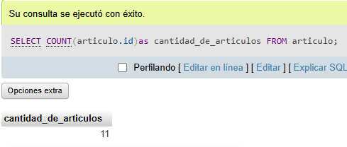  
2. Calcula el número total de proveedores que hay en la tabla proveedor.**

**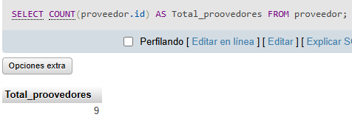  
3. Calcula el número de valores distintos de identificador de proveedor que aparecen en la tabla articulo.**

**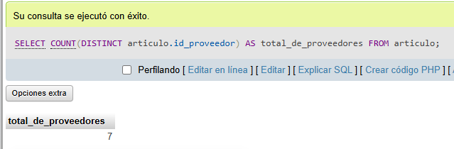  
4. Calcula la media del costo de todos los artículos.**

**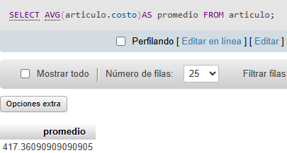  
5.Calcula el costo más barato de todos los artículos.**

**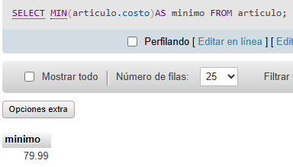  
6. Calcula el costo más caro de todos los artículos.**

**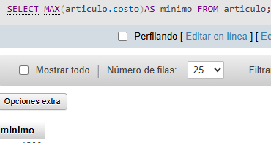  
7. Lista el nombre y el costo del artículo más barato.**

**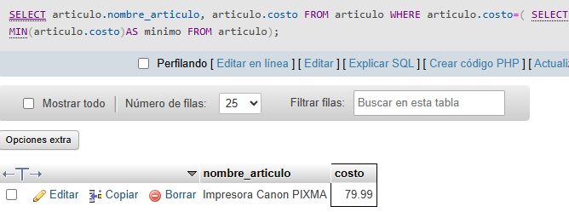  
8. Lista el nombre y el costo del artículo más caro.**

**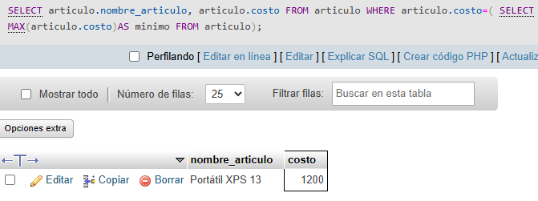  
9. Calcula la suma de los costos de todos los artículos.**

**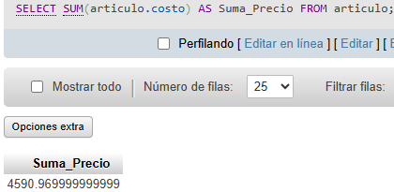  
10. Calcula el número de artículos que tiene el proveedor Corsair.**

**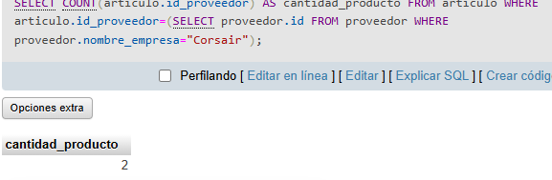  
11. Calcula la media del costo de todos los artículos del proveedor Corsair.**

**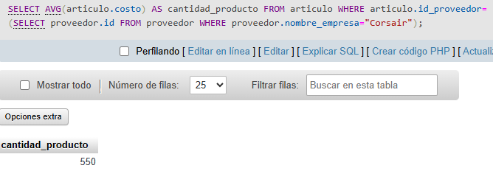  
12. Calcula el costo más barato de todos los artículos del proveedor Corsair.**

**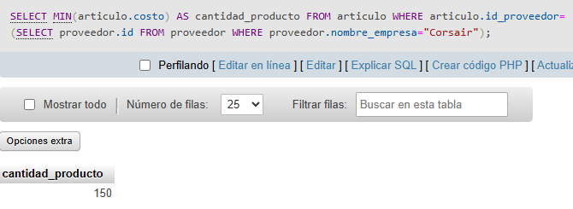  
13. Calcula el costo más caro de todos los artículos del proveedor Corsair.**

**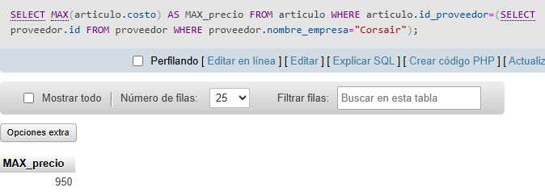  
14. Calcula la suma de todos los artículos del proveedor Corsair.**

**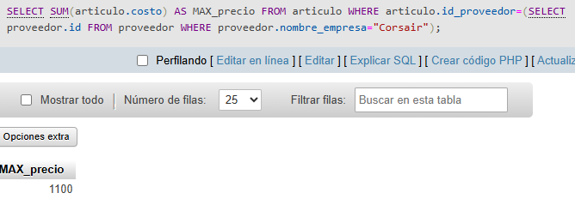  
15. Muestra el costo máximo, costo mínimo, costo medio y el número total de artículos que tiene el proveedor Western Digital.**

**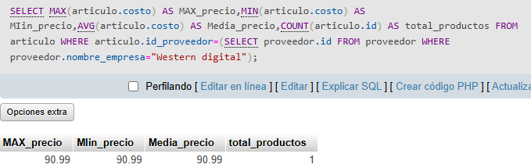  
16. Muestra el número total de artículos que tiene cada proveedor. El listado también debe incluir los proveedores que no tienen ningún artículo. El resultado mostrará dos columnas: una con el nombre del proveedor y otra con el número de artículos que tiene. Ordene el resultado descendentemente por el número de artículos.**

**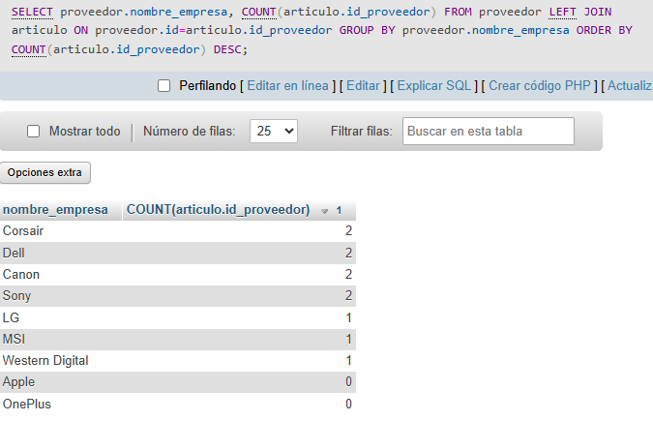  
17. Muestra el costo máximo, costo mínimo y costo medio de los artículos de cada proveedor. El resultado mostrará el nombre del proveedor junto con los datos que se solicitan.**

**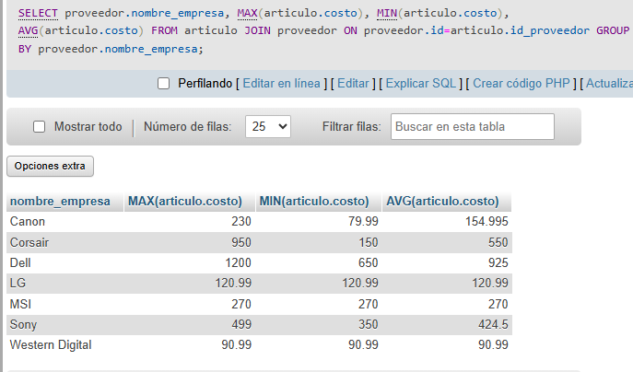  
18. Muestra el costo máximo, costo mínimo, costo medio y el número total de artículos de los proveedores que tienen un costo medio superior a 200€. No es necesario mostrar el nombre del proveedor, con el identificador del proveedor es suficiente.**

**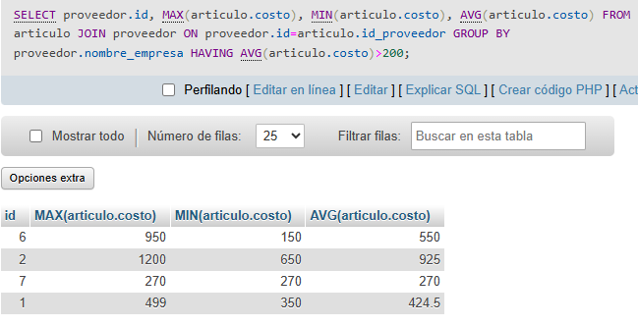  
19. Muestra el nombre de cada proveedor, junto con el costo máximo, costo mínimo, costo medio y el número total de artículos de los proveedores que tienen un costo medio superior a 200€. Es necesario mostrar el nombre del proveedor.**

**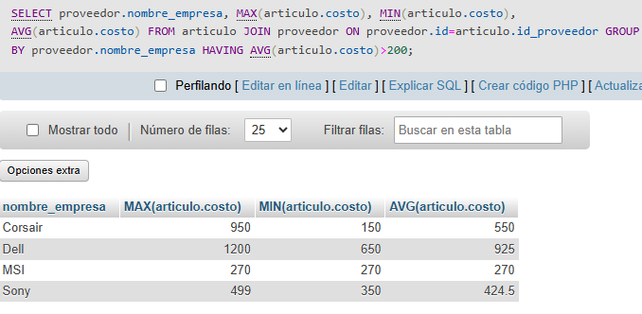  
20. Calcula el número de artículos que tienen un costo mayor o igual a 180€.**

**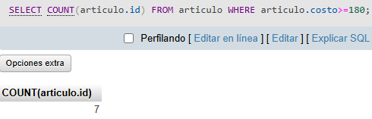  
21. Calcula el número de artículos que tiene cada proveedor con un costo mayor o igual a 180€.**

**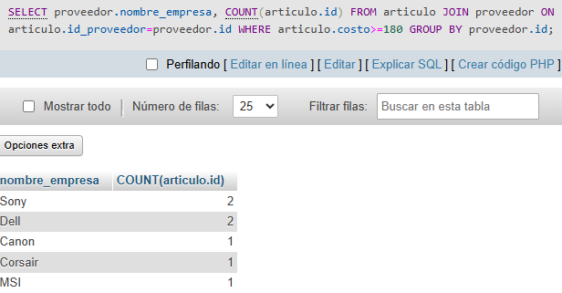  
22. Lista el costo medio de los artículos de cada proveedor, mostrando solamente el identificador del proveedor.**

**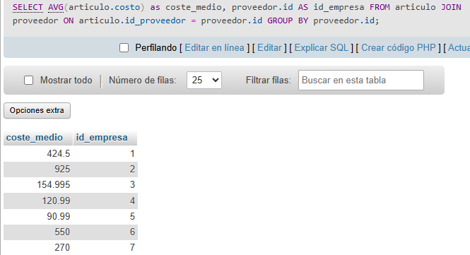  
23. Lista el costo medio de los artículos de cada proveedor, mostrando solamente el nombre del proveedor.**

**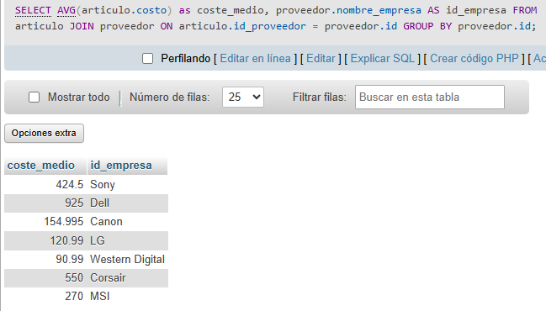  
24. Lista los nombres de los proveedores cuyos artículos tienen un costo medio mayor o igual a 150€.**

**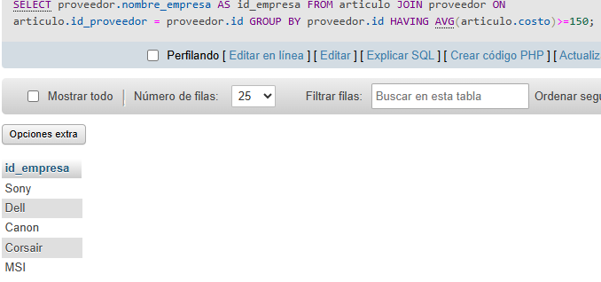  
25. Devuelve un listado con los nombres de los proveedores que tienen 2 o más artículos.**

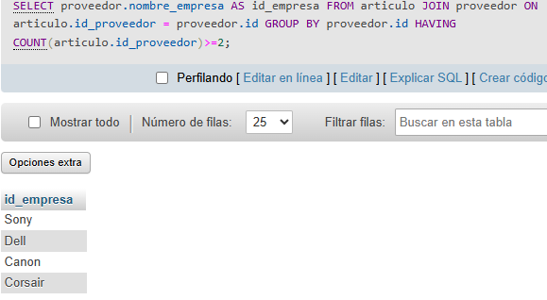**26. Devuelve un listado con los nombres de los proveedores y el número de artículos que tiene cada uno con un costo superior o igual a 220 €. No es necesario mostrar el nombre de los proveedores que no tienen artículos que cumplan la condición.**

**Ejemplo del resultado esperado:**

**nombre total**

**Sony           2**

**Corsair 1**

**MSI 1**

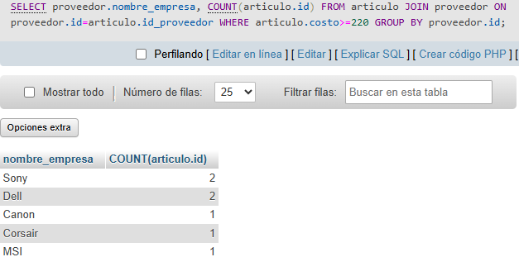

**27. Devuelve un listado con los nombres de los proveedores y el número de artículos que tiene cada uno con un costo superior o igual a 220 €. El listado debe mostrar el nombre de todos los proveedores, es decir, si hay algún proveedor que no tiene artículos con un costo superior o igual a 220€ deberá aparecer en el listado con un valor igual a 0 en el número de artículos.**

**Ejemplo del resultado esperado:**

**nombre total**

**Sony           2**

**MSI           1**

**Corsair 1**

**Apple 0**

**OnePlus 0**

**Canon 0**

**LG           0**

**Dell           0**

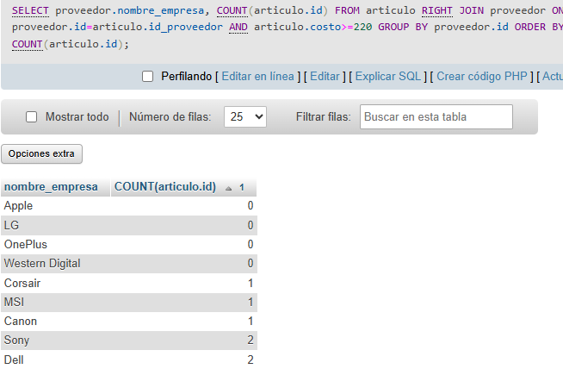

**28. Devuelve un listado con los nombres de los proveedores donde la suma del costo de todos sus artículos es superior a 1000 €.**

**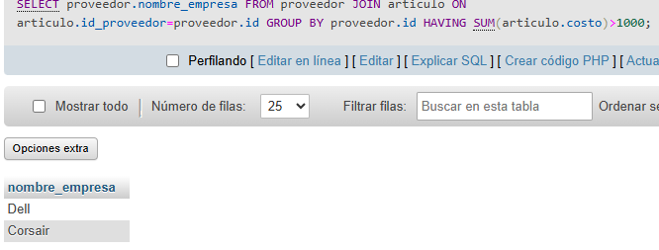  
29. Devuelve un listado con el nombre del artículo más caro que tiene cada proveedor. El resultado debe tener tres columnas: nombre del artículo, costo y nombre del proveedor. El resultado tiene que estar ordenado alfabéticamente de menor a mayor por el nombre del proveedor.**

